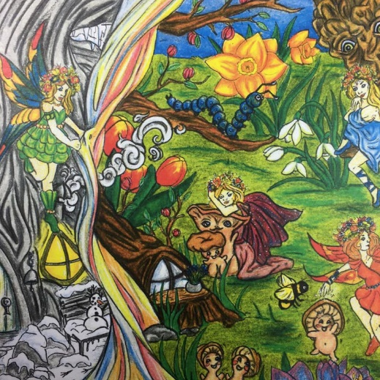
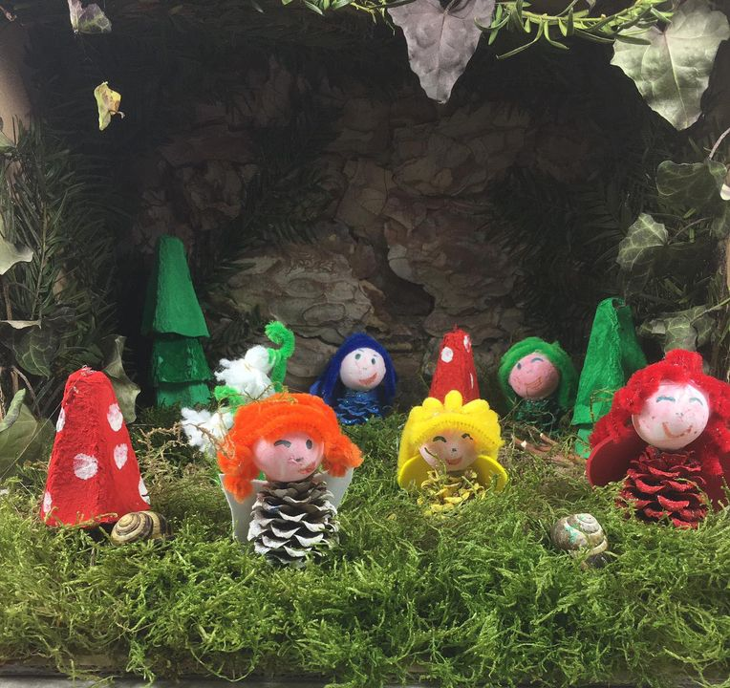
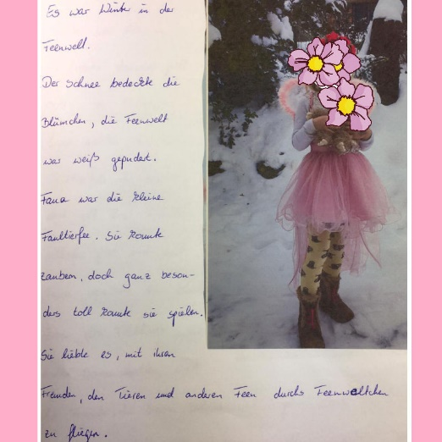

Fee Rosalies Kreativwerkstatt
Erlebniswelt Saalfelder Feengrotten freute sich über zahlreiche Einsendungen zum Kreativwettbewerb

Im vergangenen März und April rief die Erlebniswelt Feengrotten zum großen Kreativwettbewerb für Groß und Klein auf.

Es drehte sich alles um das Thema "Frühlingserwachen in der Feenwelt". Dabei wurden der Fantasie und Kreativität keine Grenzen gesetzt. In den letzten Wochen sind insgesamt 66 Einsendungen in den Feengrottenpark eingetrudelt.

Eine Feen-Jury wählte in den Kategorien Malbilder, Gedichte & Geschichten sowie Basteln die originellsten Einsendungen aus.

Die Gewinner in den jeweiligen Kategorien sind:
Malbilder
- Fee (32 Jahre)
- Lucy (9 Jahre)
- Kurt (5 Jahre)

Gedichte & Geschichten
- Tilda (5 Jahre)
- Lena (8 Jahre)
- Lilly (10 Jahre)

Basteln
- Philipp (5 Jahre)
- Grundschule Caspar Aquila
- Alisia & Tiziana (7 Jahre)

Die ersten Preise wurden mit einem Kindergeburtstag im Feenweltchen/ Grottoneum oder einer Jahreskarte Feenweltchen prämiert. Bei den zweiten Plätzen konnte man sich über Eintrittskarten der Erlebniswelt für die Familie (2 Erwachsene und 2 Kinder) freuen.
Tolle Überraschungspakete warteten auf die dritten Plätze.

Für die Teilnehmer, die nicht gewonnen hatten, gab es zur Erinnerung eine Teilnahme-Urkunde und eine Freikarte für den Besuch des Feenweltchens.

Die Erlebniswelt Saalfelder Feengrotten möchten auch im Namen der Fee Rosalie ein Dankeschön für die vielen tollen Bilder, Basteleien, Kurzgeschichten und Gedichte sagen.

Informationen: Kundenservice Saalfelder Feengrotten
Feenfon: 0 36 71 - 55 04 0 | feenpost@feengrotten.de | www.feengrotten.de

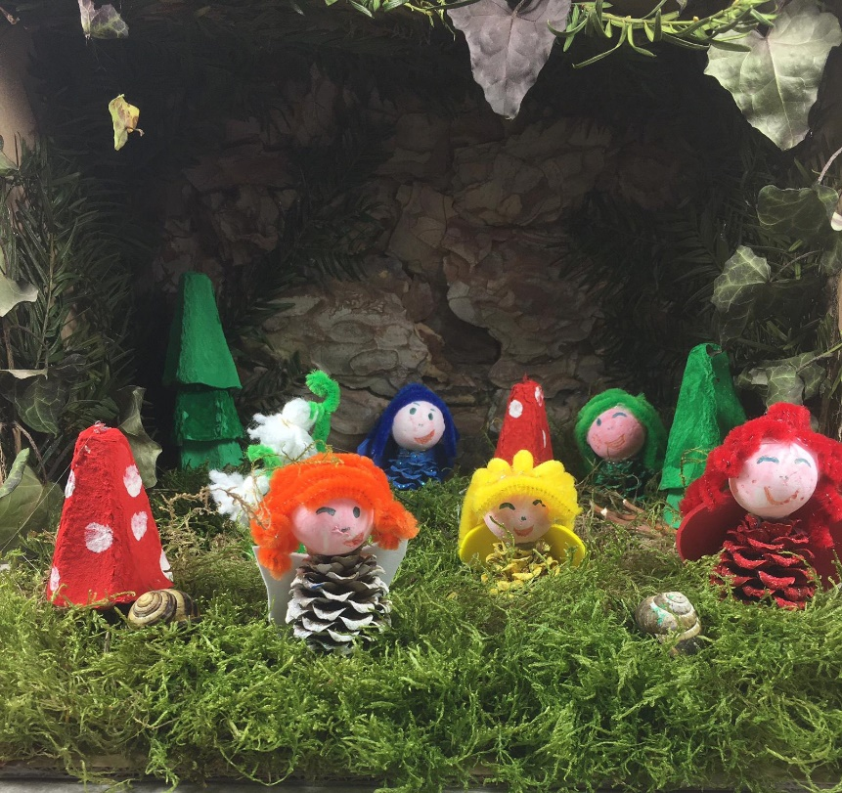

Foto: Basteln - 1 Platz Philipp / Saalfelder Feengrotten und Tourismus GmbH

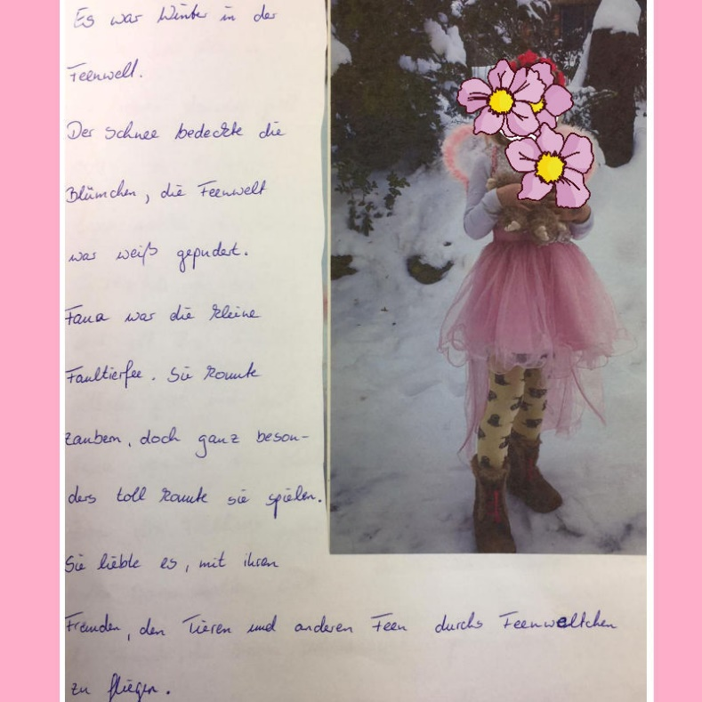

Foto: Gedichte - 1 Platz Tilda / Saalfelder Feengrotten und Tourismus GmbH

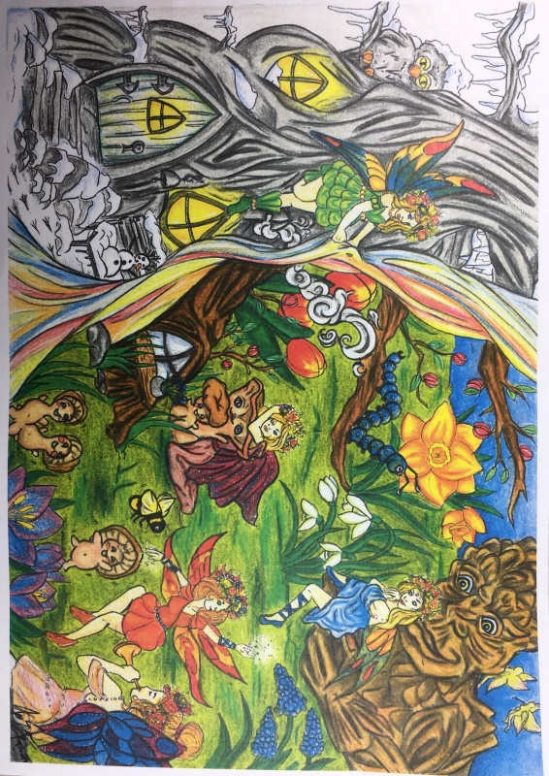

Foto: Malen - 1 Platz Fee / Saalfelder Feengrotten und Tourismus GmbH

Text und Bildmaterial auch unter: www.feengrotten.de/presse

